Universidade Cruzeiro do Sul

Nome: José Cleison de Lima

RGM: 25177591

Projeto e Aplicação de Mineração de Dados

Aplicação escolhida: Microsoft Power BI

Dataset: Compras

Download do Dataset https://www.kaggle.com/cleisonlima/dataset-compras

**Conjunto de dados Compras:**

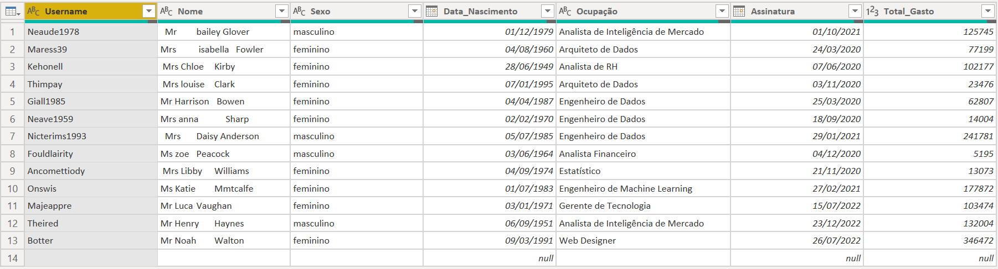

**Limpeza e Transformação dos dados:**

1. Remoção de Linha em branco

* Página inicial – Reduzir Linhas – Remover Linhas – Remover Linhas Inferiores – Número 1 – Ok

**Antes:**

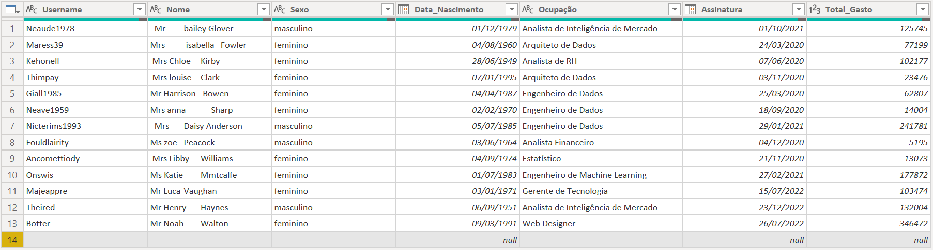

**Depois:**

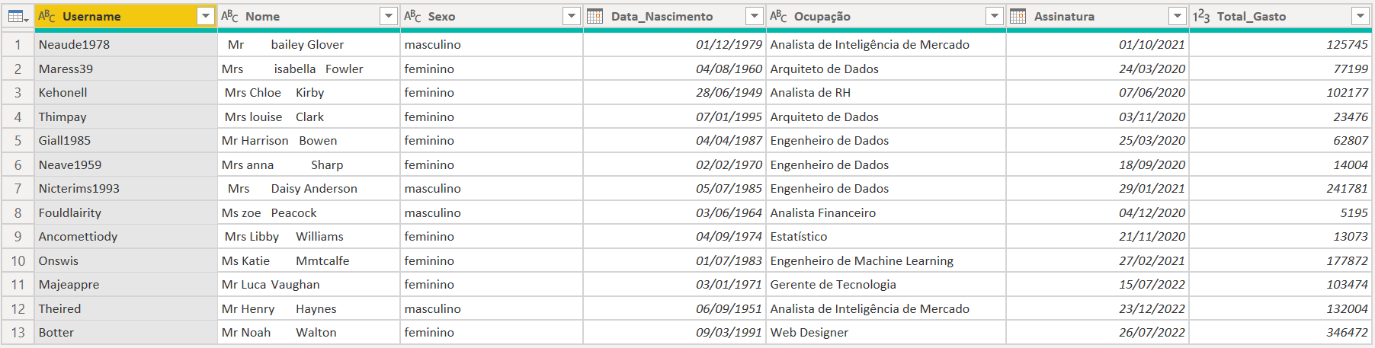

1. Remoção do Atributo Username:

* Lado direito do mouse em Username - Remover

**Antes:**

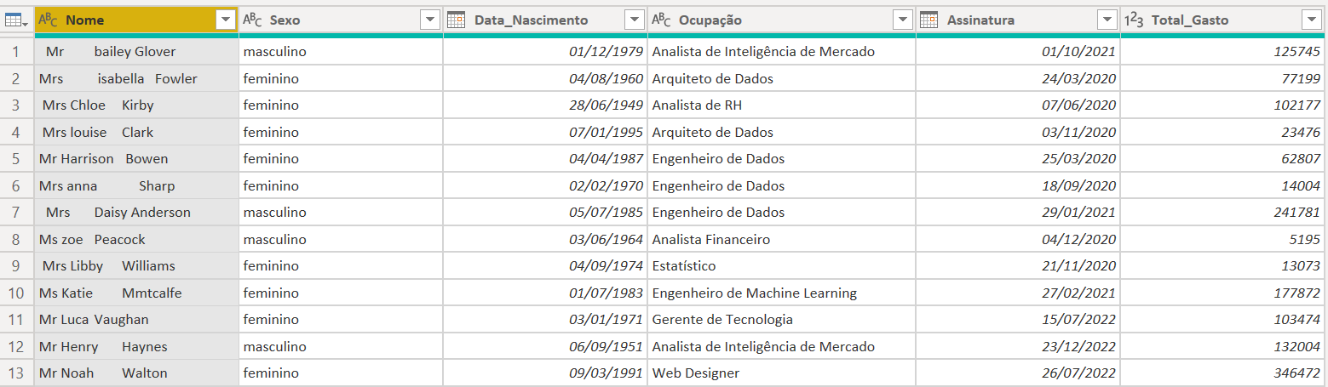

**Depois:**

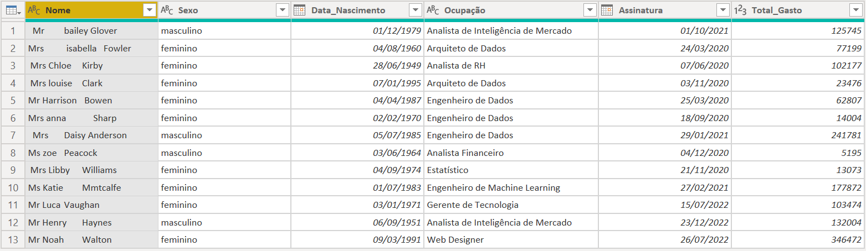

1. Formato de data incorreto:

* Clic na opção ao lado (ABC) – Usando a localidade – Tipo de Dados: Data – Localidade (Português

**Antes:**

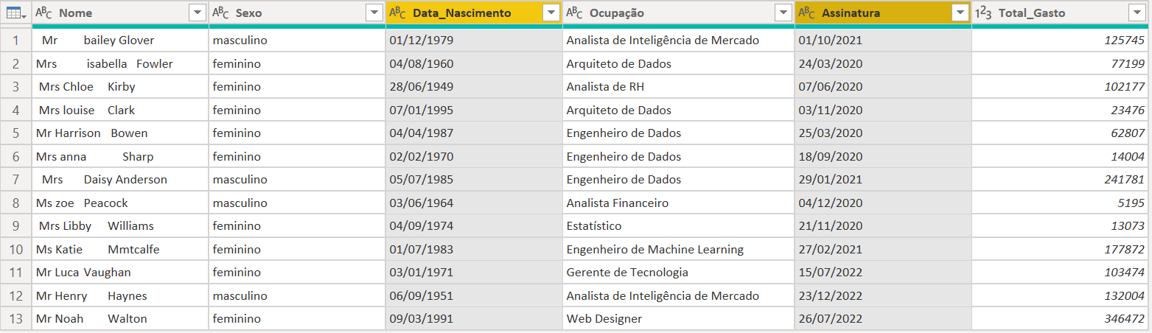

**Depois:**

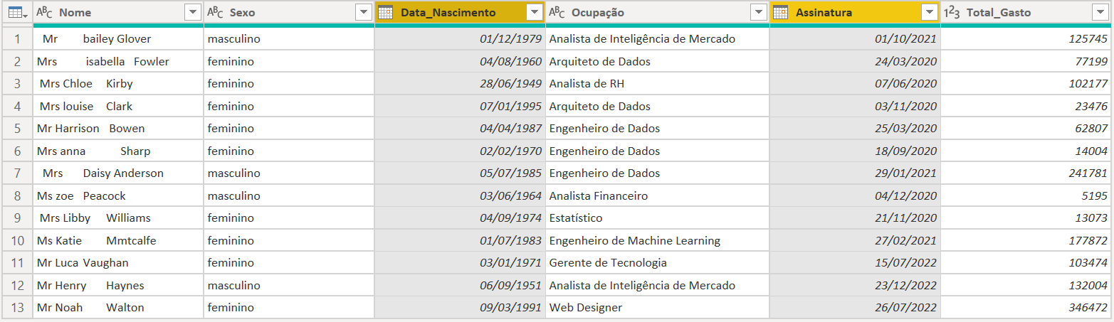

1. Atributo **Nome** com os Dados com excesso de espaços e Iniciais dos nomes sem as devidas letras maiúsculas:

* Para a remoção fui na parte de transformação – Formato – Cortar (Trim) – Limpar.
* Depois substituir valores – Lado direito do mouse na variável – Substituir valores.

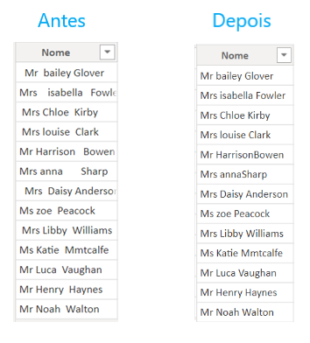

1. Atributo **Total Gasto** no formato de número inteiro:

* Painel de controle do Windows – Barra de Busca – Região – Formato: Português
* Ícone de formato – Usando a localidade – Tipo de Dados: Decimal Fixo – Localidade: Português Brasil

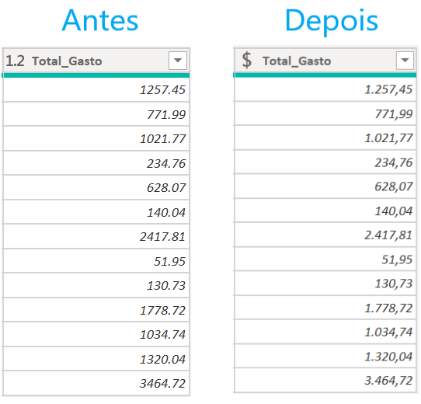

**Fim da limpeza e Transformação dos Dado.**

**Resultado:**

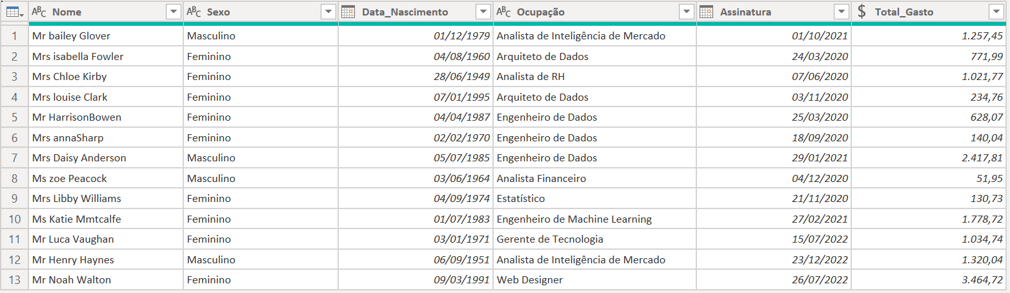

**Principal objetivo da visualização dos dados:** Encontrar padrões de consumo dos clientes classificando os dados por Gastos, Sexo e Ocupação e plotando em um Dashboard interativo para a tomada de decisão.

**Visualização dos Dados:**

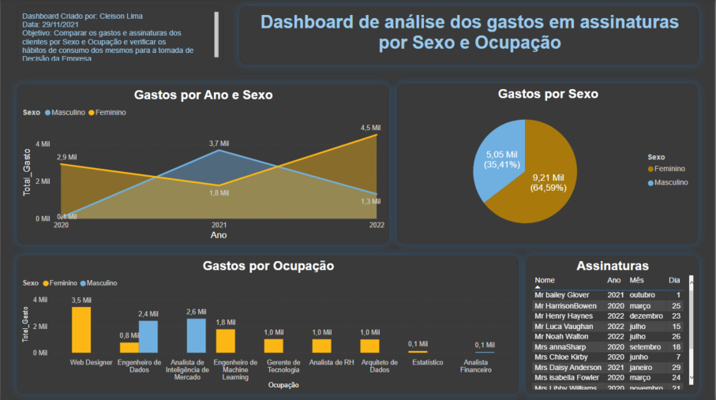

Clicando nos dados do Sexo Masculino em **Azul** e verificando a interatividade do Dashboard:

Alto consumo no ano 2021 e queda em 2022.  
Os que mais consomem por Ocupação: Analistas de Inteligência de Mercado e Engenheiros de dados

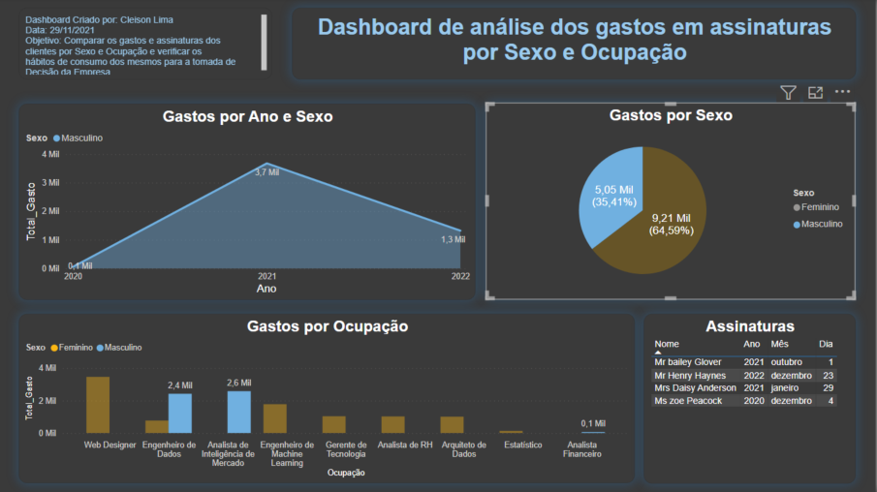

Clicando nos dados do Sexo Feminino em **Amarelo** e verificando a interatividade do Dashboard:

Baixo consumo no ano 2021 e alto em 2022.

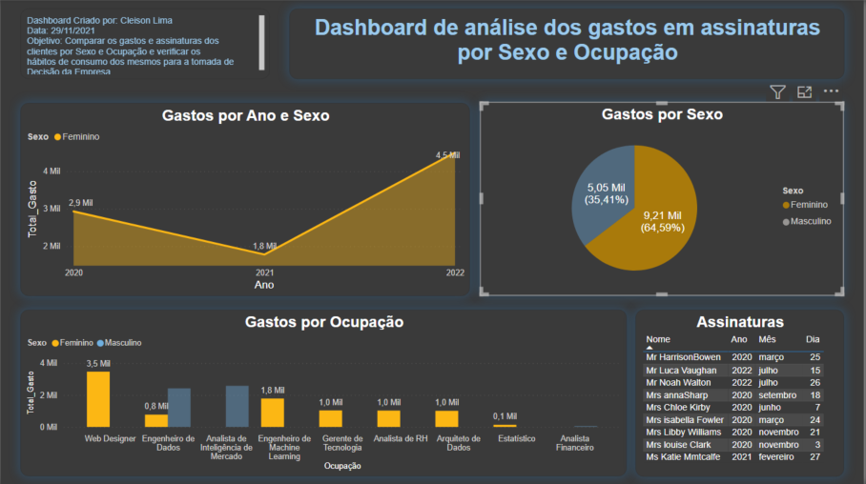

Clicando nos dados de Gasto por ocupação do sexo Feminino em **Amarelo** e verificando a interatividade do Dashboard:

Pessoas com a profissão de Web Design do sexo Feminino gastam mais que os demais.

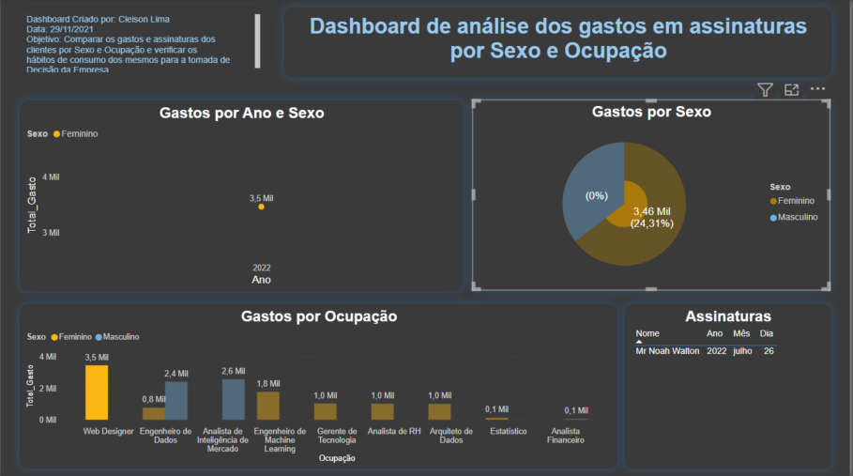

Clicando nos dados de Gasto por ocupação do sexo Masculino em **Azul** e verificando a interatividade do Dashboard:

Pessoas com a profissão de Analista de Inteligência de Mercado do sexo Masculino gastam bem mais que os demais ficando abaixo das mulheres da profissão da profissão de Web Designer.

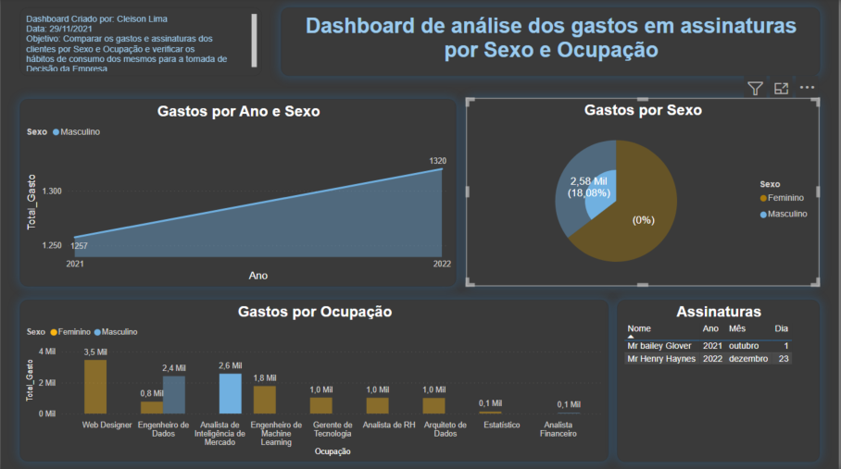

**Considerações finais:**

Com isso conseguimos ver quais são os públicos alvos por sexo e as que mais são propensas a realizarem mais assinaturas.

De acordo com o plano de negócio da empresa muitos outros fatores serão de máxima importância para colocarmos como ponto focal de vendas para a o público do sexo masculino e feminino.